
Facultad de Ingeniería
Escuela de Computación
Desarrollo de Software para Móviles · Ciclo 02-2026
Tercer Desafío Práctico
AprendeApp
Sistema de Gestión de Recursos de Aprendizaje
Estudiante:Cesar Daniel Chevez Zepeda
Carnet: CZ230902
GitHub: CesarChevez264

1. Descripción general
AprendeApp es una aplicación Android desarrollada en Kotlin que funciona como un sistema de gestión de recursos de aprendizaje (libros, videos, artículos y tutoriales de Ingeniería de Sistemas). Utiliza la arquitectura MVC y consume una API REST dinámica para gestionar la lista de recursos con operaciones CRUD completas, autenticación con roles y persistencia de datos por usuario.
La aplicación distingue dos roles. El estudiante consulta, busca, marca como favoritos y califica recursos. El docente accede a una pantalla especial para crear, editar y eliminar recursos de la lista principal.

2. Enlaces de entrega
Elemento | Enlace
Repositorio GitHub | https://github.com/CesarChevez264/AprendeApp
APK de la aplicación | https://github.com/CesarChevez264/AprendeApp/blob/main/apk/AprendeApp.apk

El repositorio contiene el código fuente, el archivo README.md con el detalle de la aplicación, el APK instalable y un historial de commits

3. Tecnologías utilizadas
- Lenguaje y entorno: Kotlin y Android Studio (vistas XML, View Binding y Material Components). SDK mínimo 26 (Android 8.0).
- Arquitectura: MVC (Model-View-Controller).
- Consumo de la API: Retrofit 2, Gson y OkHttp.
- Backend de recursos: MockAPI.io (API REST en formato JSON).
- Autenticación: Firebase Authentication (correo y contraseña).
- Datos de usuario: Firebase Realtime Database (rol, favoritos y calificaciones de cada usuario).
- Imágenes: Picasso.

4. Arquitectura MVC
Capa | Paquete | Contenido
Model | model | Recurso (datos del recurso y cálculo del promedio) y Roles.
View | view | LoginActivity, RegistroActivity, RecursosActivity (estudiante), DocenteActivity, FormRecursoActivity, RecursoAdapter y los layouts XML.
Controller | controller | AuthController (registro, login, rol y logout), UsuarioController (favoritos y calificaciones por usuario) y RecursoController (CRUD contra la API).
Soporte | network, util | RetrofitClient y RecursoApi (endpoints), PasswordValidator y extensiones.

Las vistas solo muestran datos y capturan eventos del usuario. La lógica y las llamadas a la API y a Firebase están en los controladores. RecursosActivity y DocenteActivity comparten la clase base BaseRecursosActivity y se diferencian por el rol.

5. Funcionalidades

Registro y login
- Registro con nombre, correo, contraseña, confirmación y selección de rol (Estudiante o Docente).
- Inicio y cierre de sesión. Si ya existe una sesión, la aplicación entra directo a la pantalla del rol.
- Validación de contraseña: mínimo 12 caracteres, una mayúscula, una minúscula, un número y un carácter especial (! @ # $ % ^ & *). Al fallar, se listan los requisitos que faltan.

Gestión de recursos
- Lista en tarjetas con imagen, título, tipo, descripción corta, enlace y calificación promedio.
- Búsqueda por ID, título o tipo; filtro por tipo; orden por título (A-Z y Z-A).
- Docente: agregar recurso con formulario validado, editar con formulario prellenado y eliminar con confirmación.

Persistencia de usuario
- Favoritos: se guardan por usuario en Firebase y el menú permite ver solo los marcados.
- Calificación de 1 a 5 estrellas: se actualiza en la API (ratingTotal y ratingVotos) para que todos los usuarios vean el mismo promedio. Si un usuario vuelve a calificar el mismo recurso, su voto se reemplaza.

Interfaz y retroalimentación
- Material Design, indicadores de carga, mensajes (toasts), diálogos de confirmación y errores en los campos. Todos los textos están centralizados en strings.xml.

6. API REST
URL base: https://6ae57fdc28393034b08e6cbc.mockapi.io/api/v1/
Método | Ruta | Uso
GET | /recursos | Listar los recursos
GET | /recursos/{id} | Obtener un recurso
POST | /recursos | Crear un recurso (docente)
PUT | /recursos/{id} | Editar un recurso y actualizar su calificación
DELETE | /recursos/{id} | Eliminar un recurso (docente)

Campos de cada recurso: id, titulo, descripcion, tipo (libro, video, articulo o tutorial), enlace, imagen, ratingTotal y ratingVotos. El promedio mostrado es ratingTotal dividido entre ratingVotos.

7. Datos de usuario en Firebase
Cada usuario tiene su propio nodo en Realtime Database, con su nombre, correo, rol, favoritos (identificadores de recursos) y calificaciones (valor de 1 a 5 por recurso). Las reglas de seguridad permiten que cada usuario lea y escriba únicamente su propio nodo.

8. Capturas de pantalla
Capturas tomadas desde un dispositivo Android con la aplicación en ejecución.
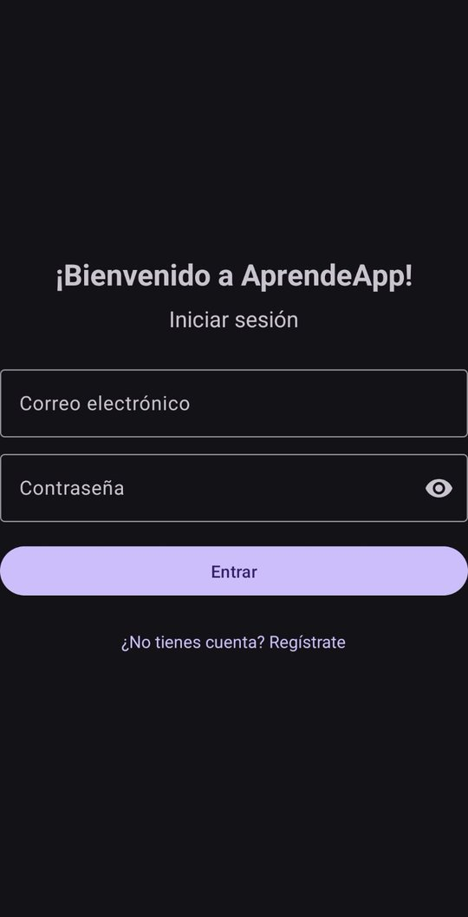  Pantalla de inicio de sesión | 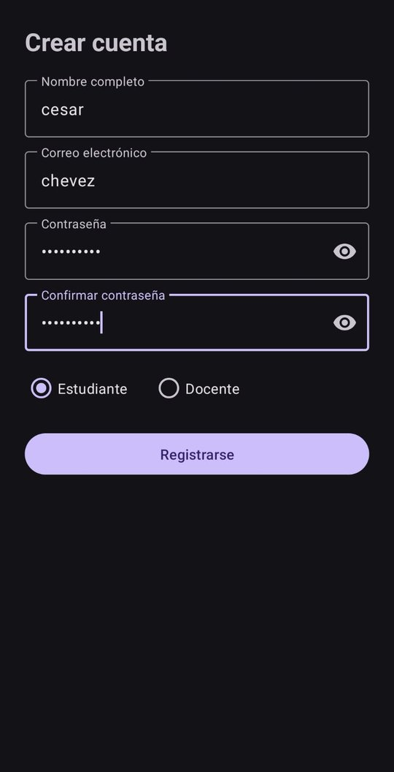  Registro con selección de rol | 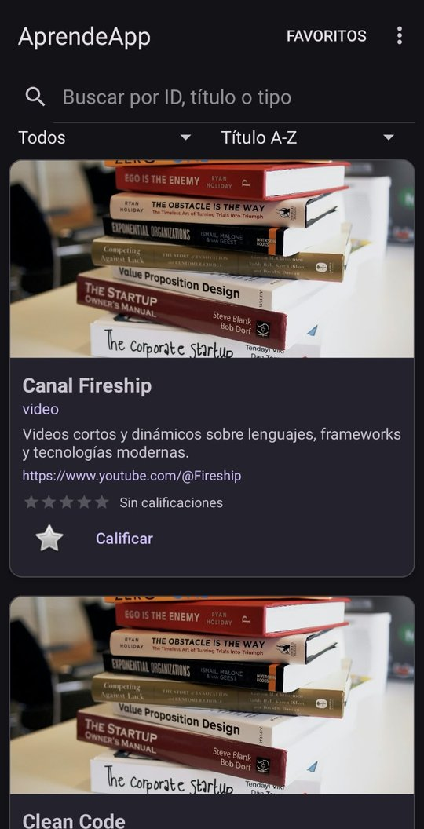  Lista de recursos en tarjetas
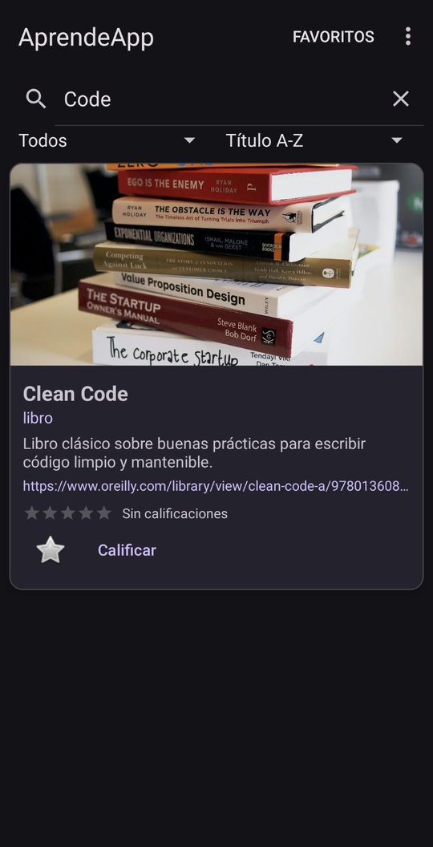  Búsqueda por título ("Code") | 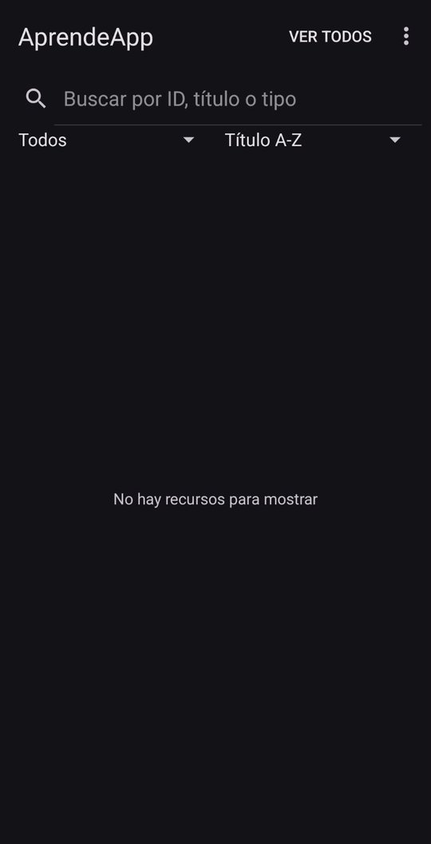  Vista de favoritos

9. Instalación del APK
- Descargar el archivo AprendeApp.apk desde la carpeta apk del repositorio, en un dispositivo Android 8.0 o superior.
- Abrir el archivo y, si el sistema lo pide, permitir la instalación desde esta fuente.
- Abrir AprendeApp, registrarse o iniciar sesión con uno de los usuarios de prueba. Se requiere conexión a internet.
Para ejecutar el código fuente: clonar el repositorio, abrirlo en Android Studio, esperar la sincronización de Gradle y ejecutar en un emulador o dispositivo (el archivo app/google-services.json ya está incluido).

